**全球案例发现系统 开放校外访问权限 通知**

尊敬的广大师生：

在新型冠状病毒肺炎疫情防控期间，为了让您在家顺利地使用“全球案例发现系统”数据库，为这场战“疫”贡献绵薄之力，我公司决定为您提供校外账号访问权限。请您打开数据库网站页面后，点击“试用申请”填写相关信息，获取账号后即可在家使用。

如有问题，可详询客服人员：010-85583081 service@htxt.com.cn。

**武汉加油！中国加油！我们与您同在，共渡难关！**

**访问地址：**[**www.htcases.com**](http://www.htcases.com)

北京华图新天科技有限公司

2020年2月1日

**附：账号申请及使用说明**

1. 进入系统

通过图书馆或学院网站关于“全球案例发现系统”的链接网址或直接在浏览器地址栏输入网址www.htcases.com进入系统首界面。

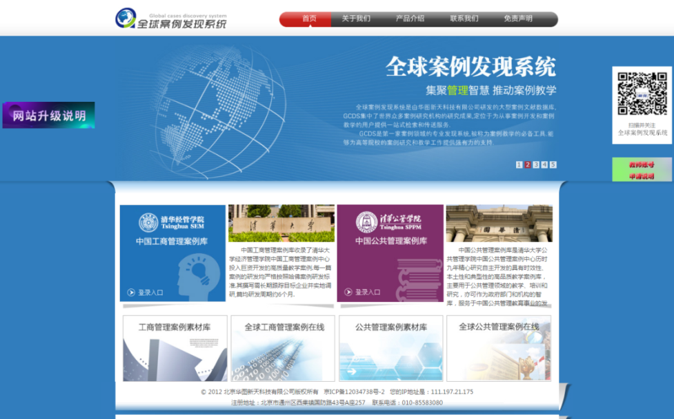

1. 试用账号申请

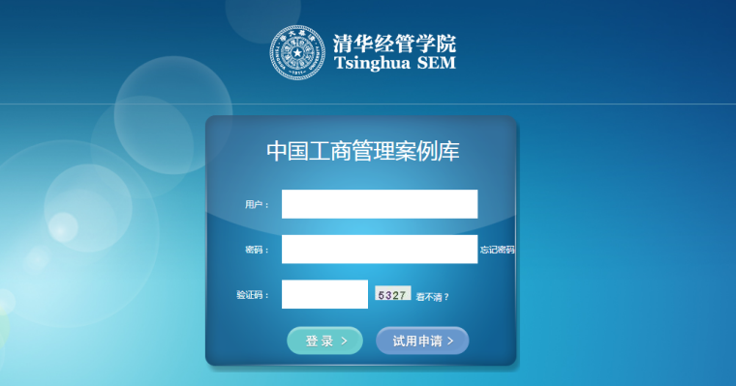点击任一子数据库，以“中国工商管理案例库”为例，将出现如下“登录”界面，点击下方的“试用申请”，填写相关信息后提交即可，客服人员将进行账号审核，以保证您在校外正常浏览使用该数据库中的资源。

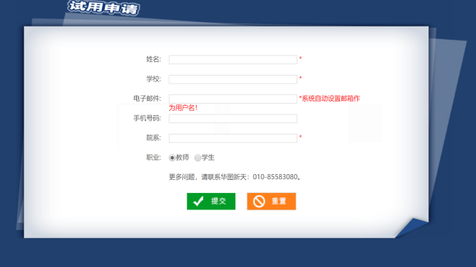

登录 试用账号申请

1. 案例资源浏览

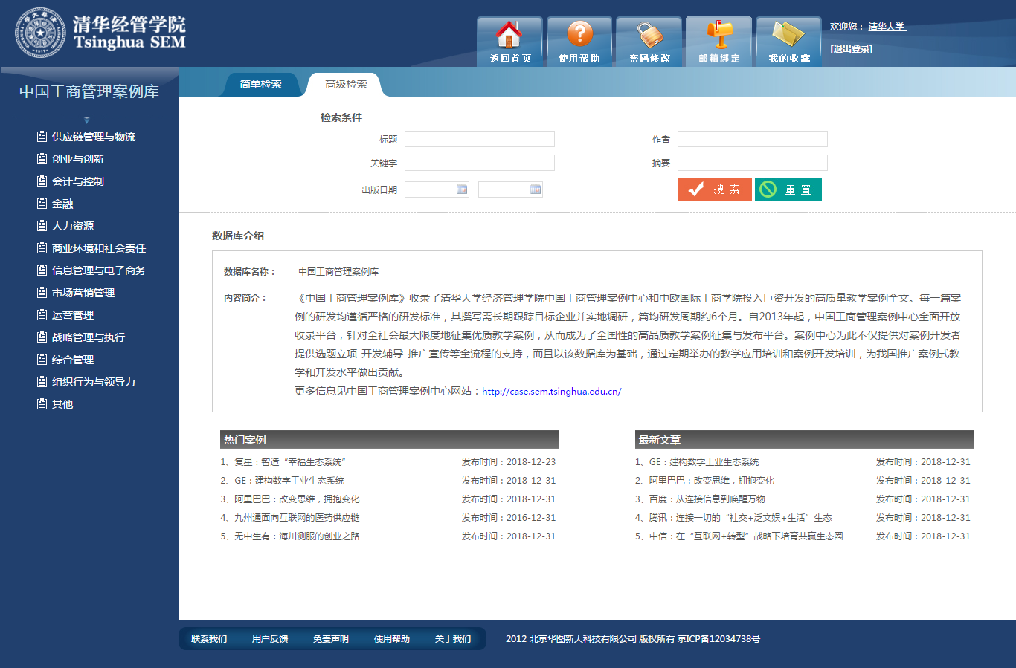

* 最新文章/热门案例

在每一个子数据库的首页面，都可以看到下方的两个分区“最新文章”、“热门案例”，通过这两个区域可以快速查找到数据库内最新及最受关注的案例资源。

* 检索

简单检索：用户只需输入一个关键词，即可查到该子数据库内所有包含这一关键词的案例及相关文献资料。

高级检索：使用高级检索时，用户可同时限定标题、作者、关键词、摘要和出版日期等多个指标，进而获得更加精确的检索结果。

* 学科分类

进入相应的子数据库后，可看到页面左侧的学科分类，点击相应的学科，即可快速浏览该学科下的案例资源。

1. 自动聚类

自动聚类功能可实现检索结果按照数据库、研究领域、年份、适用读者等指标的分类，进一步缩小筛选范围，提高查找效率。

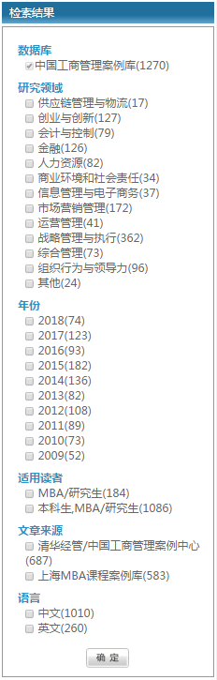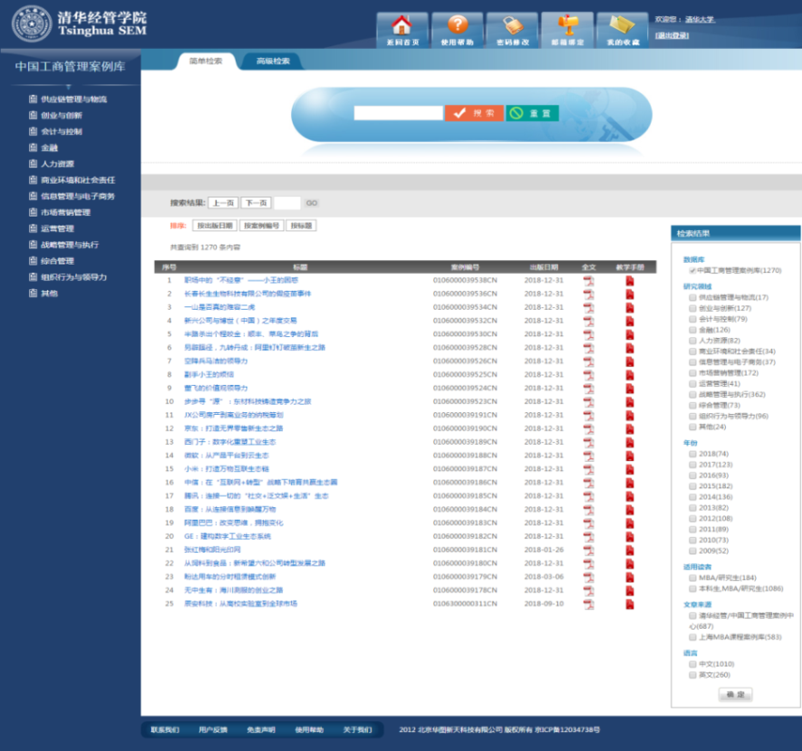

共查询到1270条内容

## 3、使用注意事项

1. 全球案例发现系统网站网址：www.htcases.com；
2. 教师账号使用本不受IP限制，可直接在校外使用，故可不再进行申请；
3. 《中国工商管理案例库》和《中国公共管理案例库》的案例全文下载权限，教学指导的浏览和下载权限，只对正式用户教师开放。

## 4、标准案例示例

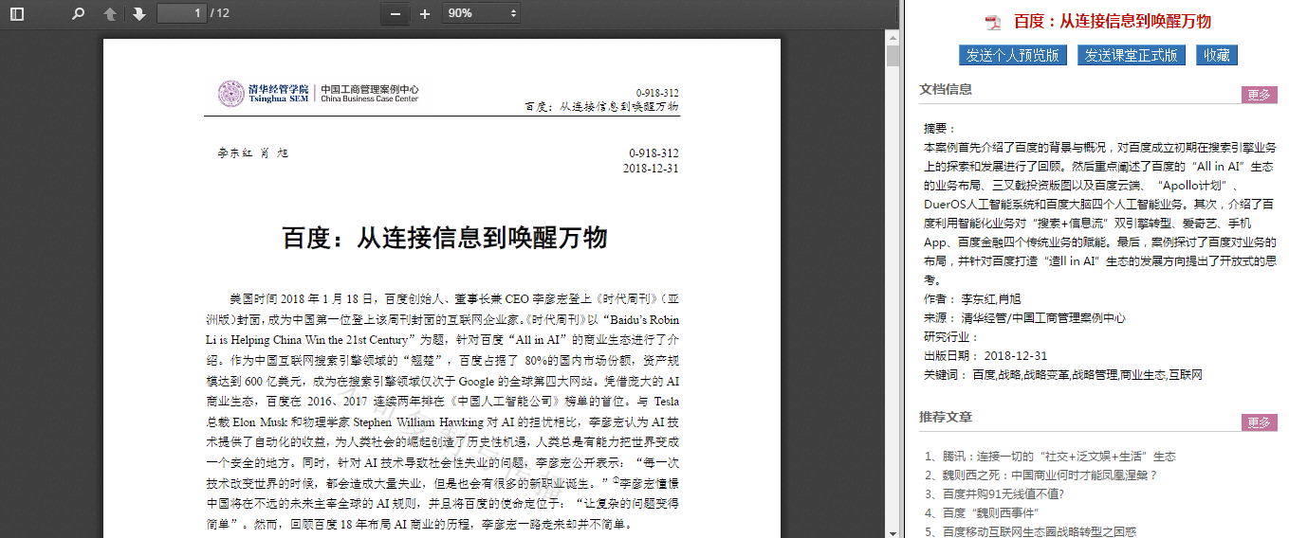

**教学指导部分包括案例的使用目的、案例讨论的方向、时间安排及所需知识等。**

